青少年软件编程（图形化）等级考试试卷（二级）
一、单选题(共25题，共50分)
1. | 角色初始位置如图所示，下面哪个选项能让角色移到舞台的左下角？（ ）  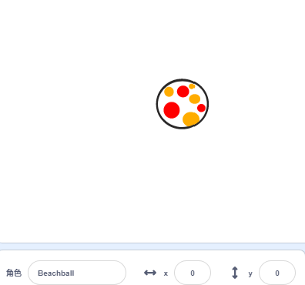
A. | 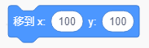

B. | 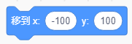

C. | 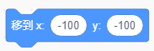

D. | 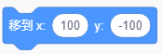

 | 试题编号：20220429-hlh-32
 | 试题类型：单选题
 | 标准答案：C
 | 试题难度：一般
 | 试题解析：舞台的左下角，坐标x为负数，坐标y为负数，故应该使用移到x:-100 y:-100，故答案选C。
 | 考生答案：C
 | 考生得分：2
 | 是否评分：已评分
 | 评价描述：

2. | 点击绿旗，执行下面程序，关于小鱼的运动描述正确的是？（ ）  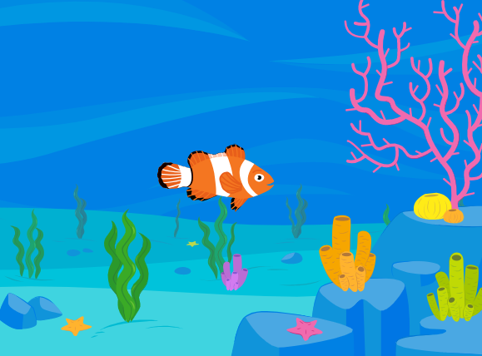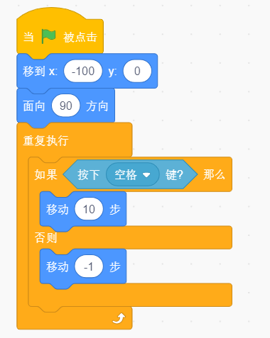
A. | 小鱼不会动。

B. | 小鱼一会儿向上游，一会儿向下游。

C. | 按下空格键小鱼向上游，松开空格键小鱼就不动。

D. | 按下空格键小鱼往前游，松开空格键小鱼往后退。

 | 试题编号：20220503-zl-06
 | 试题类型：单选题
 | 标准答案：D
 | 试题难度：一般
 | 试题解析：小鱼面向方向90°为向右，如果按下空格键，那么小鱼往前游，每次移动10步；否则就往后退，每次移动1步。
 | 考生答案：D
 | 考生得分：2
 | 是否评分：已评分
 | 评价描述：

3. | 做一个赛车游戏，车的初始方向面向右，车的左边是蓝色赛道，右边是红色赛道，以下哪个选项能实现赛车始终在赛道内前进？（ ）  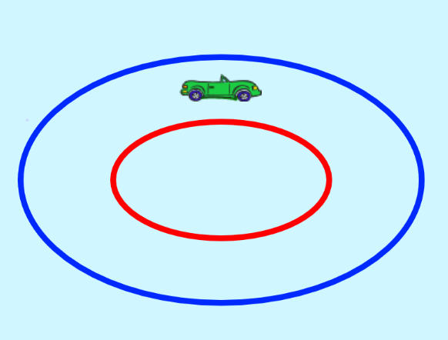
A. | 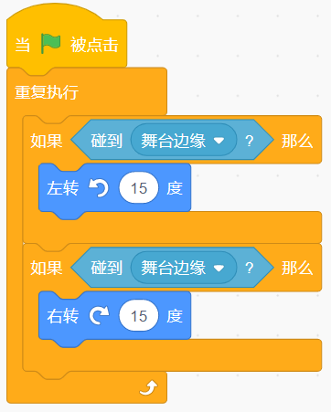

B. | 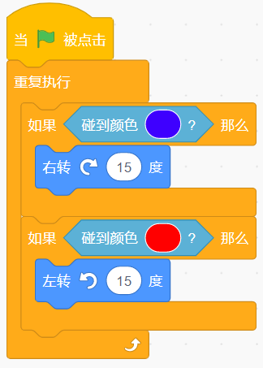

C. | 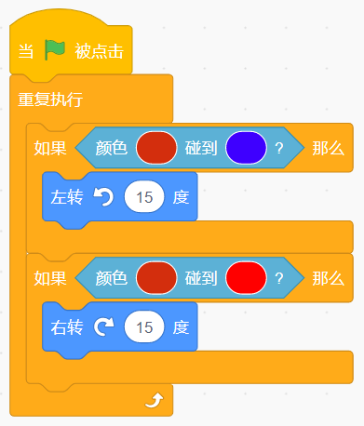

D. | 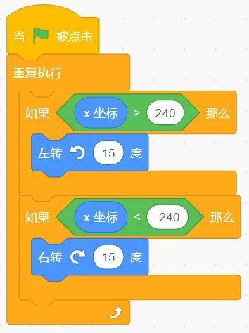

 | 试题编号：20220505wyh-001
 | 试题类型：单选题
 | 标准答案：B
 | 试题难度：一般
 | 试题解析：AD选项赛车在赛道并没有碰到舞台边缘，无法实现题意要求。B选项赛车碰到左边蓝色向右转，右边红色向左转可以实现题目要求。C选项赛车碰到蓝色向左转，碰到红色向右转，与题意不符。故选B
 | 考生答案：B
 | 考生得分：2
 | 是否评分：已评分
 | 评价描述：

4. | 观察下列图形变换规律，问号处的图形应该是？（ ）  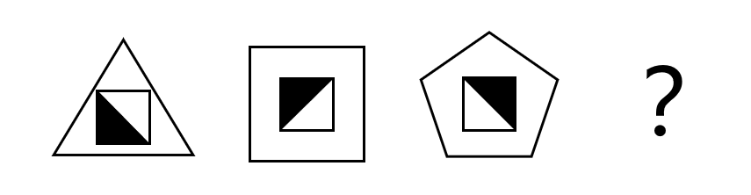
A. | 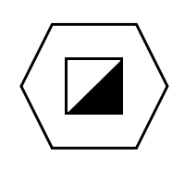

B. | 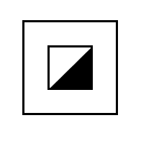

C. | 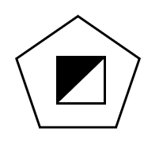

D. | 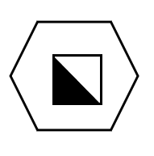

 | 试题编号：20220508-xh-001
 | 试题类型：单选题
 | 标准答案：A
 | 试题难度：容易
试题解析：
题干中图形外框的变化规律为，边数逐个加1，因此问号处的图形外框应该为六边形，排除B、C选项；图形内部图形的变化规律为，依次向右旋转90度，因此D选项不对，故正确答案为A。

 | 考生答案：A
 | 考生得分：2
 | 是否评分：已评分
 | 评价描述：

5. | 女孩程序和位置如下图所示，点击一次女孩后等待程序执行完毕，再点击一次女孩，说法正确的是？（ ）  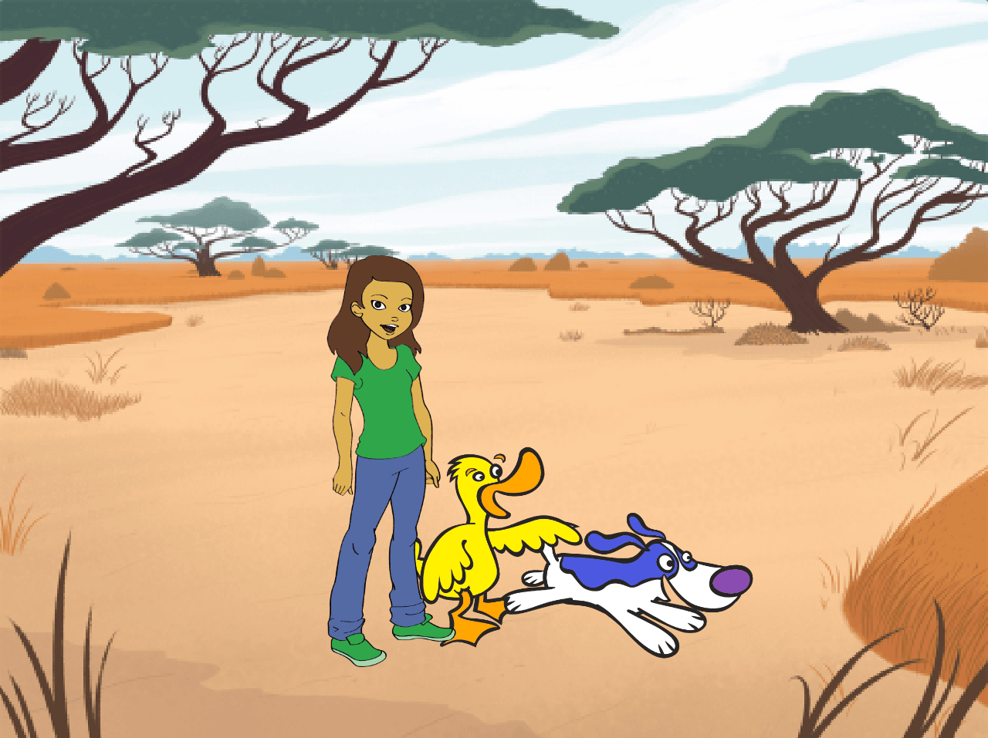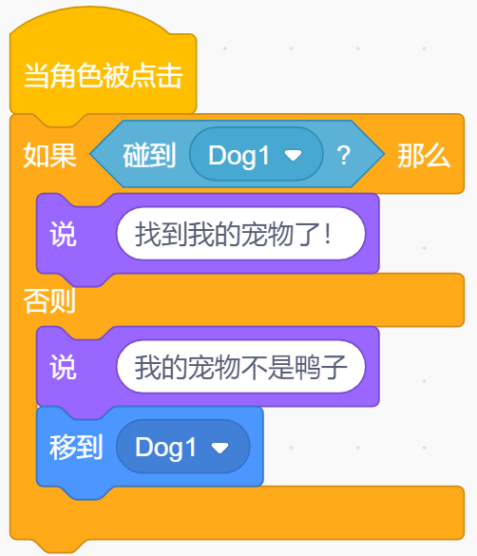
A. | 第二次点击女孩，女孩说“我的宠物不是鸭子”。

B. | 第二次点击女孩，女孩从鸭子处移动到Dog1的位置。

C. | 第二次点击女孩，女孩说“找到我的宠物了！”。

D. | 第一次点击女孩，女孩移到鸭子的位置。

 | 试题编号：20220508-xh-026
 | 试题类型：单选题
 | 标准答案：C
 | 试题难度：困难
 | 试题解析：第一次点击女孩，女孩会说“我的宠物不是鸭子”，移到Dog1的位置；第二次点击女孩，女孩会说“找到我的宠物了！”。故答案选C。
 | 考生答案：C
 | 考生得分：2
 | 是否评分：已评分
 | 评价描述：

6. | 角色列表区如下图所示，舞台上角色显示正确的是？（ ）  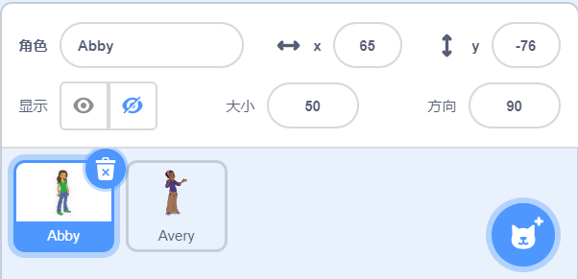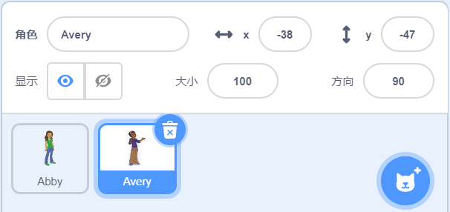
A. | 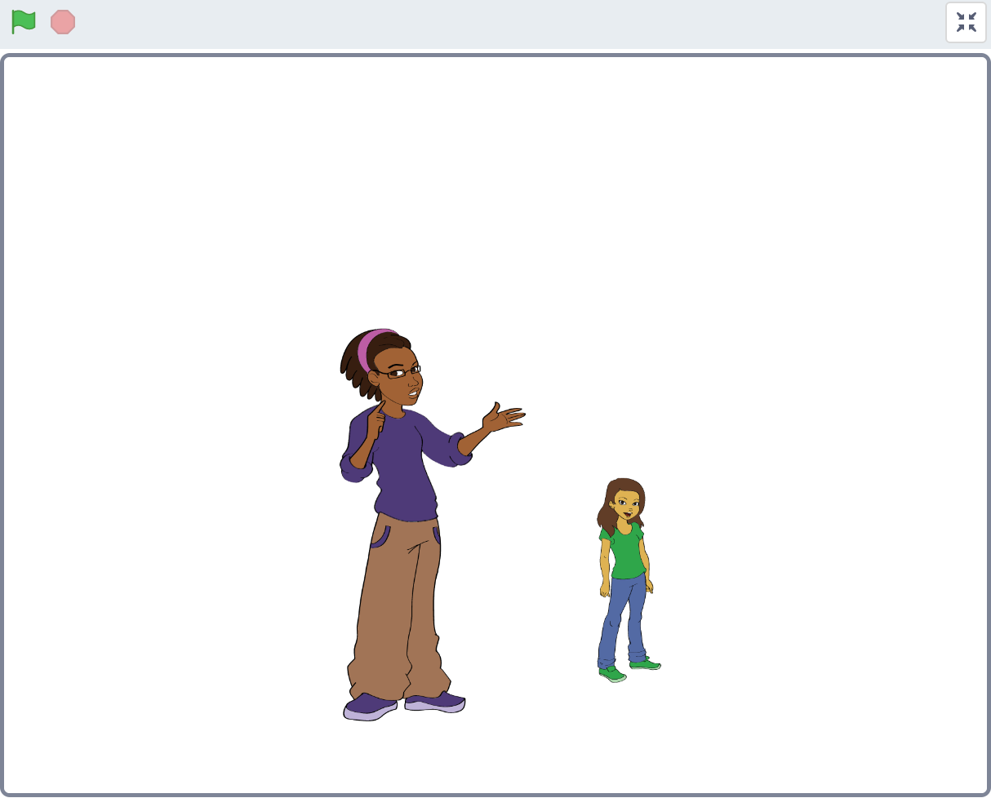

B. | 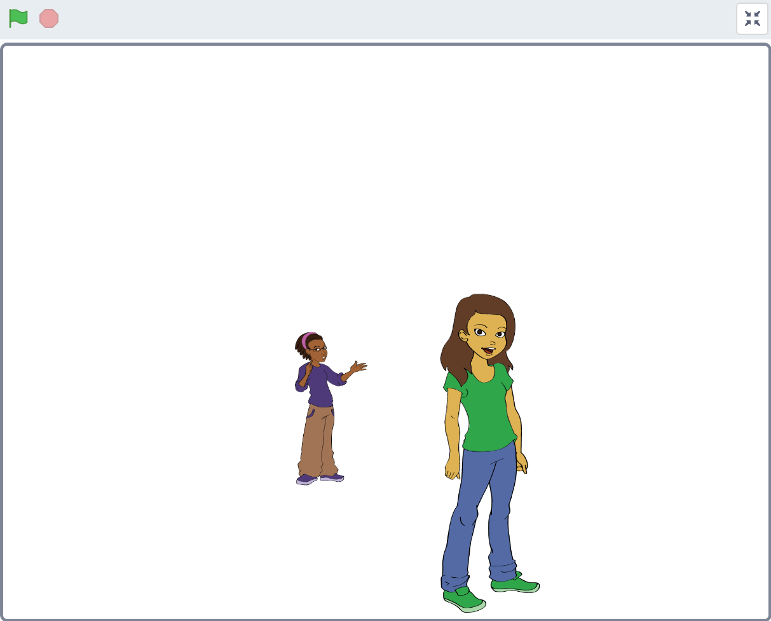

C. | 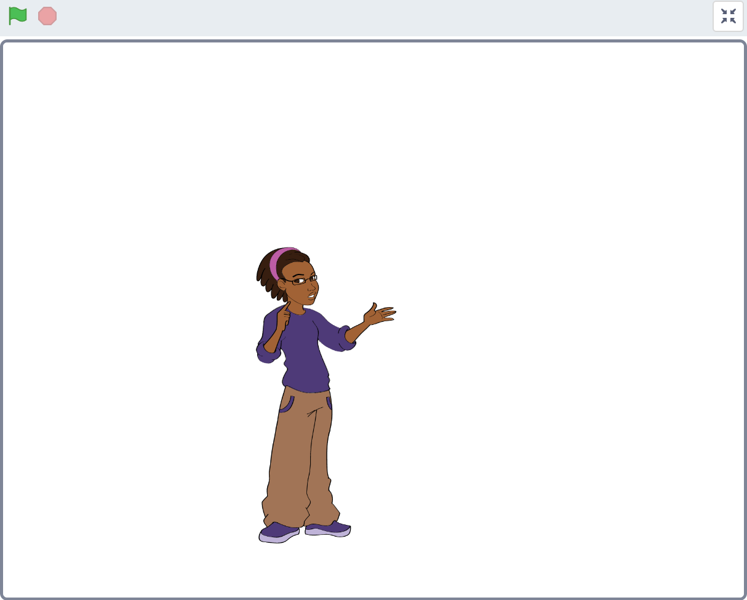

D. | 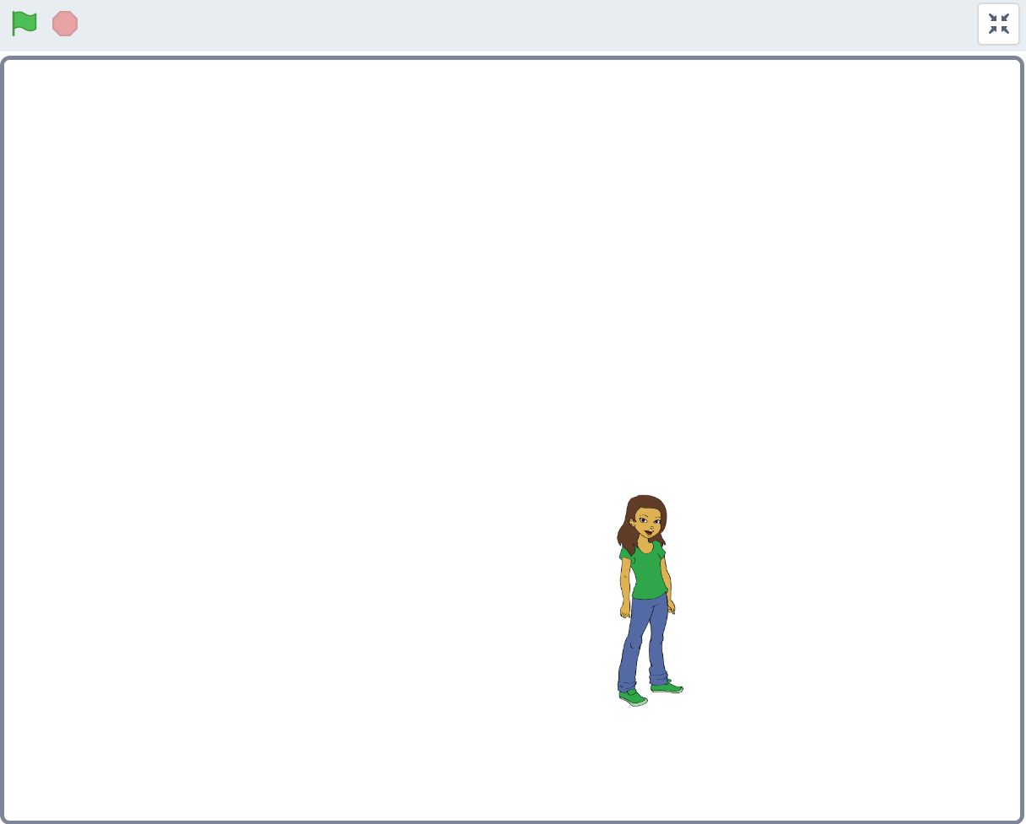

 | 试题编号：20220508-xh-029
 | 试题类型：单选题
 | 标准答案：C
 | 试题难度：一般
 | 试题解析：Abby角色的状态为隐藏，Avery角色的状态为显示，所以舞台区只能看见Avery，看不见Abby，故答案选C。
 | 考生答案：C
 | 考生得分：2
 | 是否评分：已评分
 | 评价描述：

7. | 舞台上，气球角色挡住了小猫角色，要想把气球放在小猫角色的后面，小猫角色执行下面哪个积木可以实现？（ ）  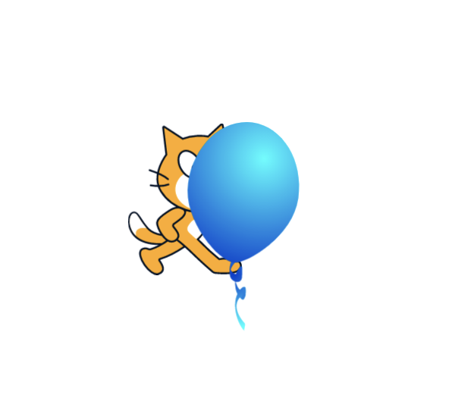
A. | 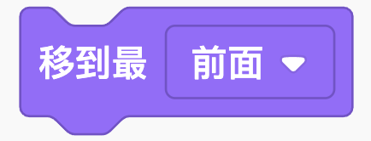

B. | 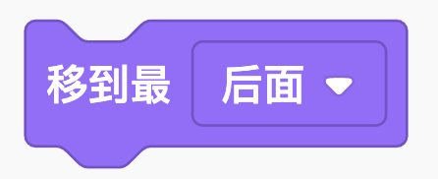

C. | 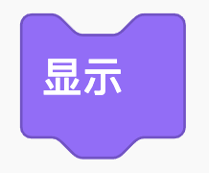

D. | 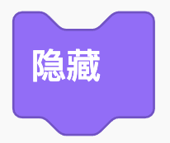

 | 试题编号：20220508-zgq-003
 | 试题类型：单选题
 | 标准答案：A
 | 试题难度：容易
 | 试题解析：现在是小猫角色在气球角色的后面，要想把气球角色放在小猫角色的后面，对小猫角色运行【移到最前面】语句就可以了，故答案选A。
 | 考生答案：A
 | 考生得分：2
 | 是否评分：已评分
 | 评价描述：

8. | 执行下面程序，角色会在舞台区画出什么图案？（ ）  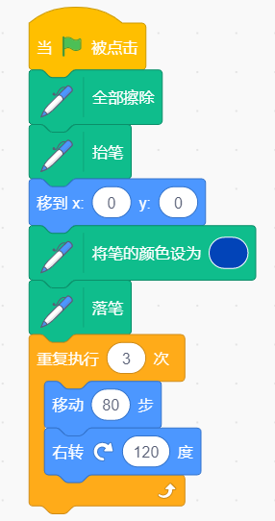
A. | 边长为120 的三角形

B. | 边长为120的正方形

C. | 边长为80的三角形

D. | 边长为80的正方形

 | 试题编号：20220508-zgq-006
 | 试题类型：单选题
 | 标准答案：C
 | 试题难度：较难
 | 试题解析：角色第一次向前移动80步后，右转120度，继续画第二条边，右转120度后，画第三条边，第四次重复执行是在第1条边上重画一次，由于三角形的外角为120度，所以最终画出一个边长为80的三角形。
 | 考生答案：C
 | 考生得分：2
 | 是否评分：已评分
 | 评价描述：

9. | 默认小猫角色，执行下面程序后，舞台上可以看到几只小猫？（ ）  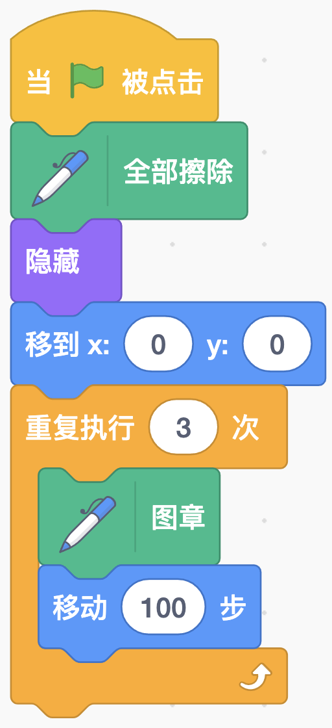
A. | 0

B. | 2

C. | 3

D. | 4

 | 试题编号：20220508-zgq-007
 | 试题类型：单选题
 | 标准答案：C
 | 试题难度：较难
 | 试题解析：小猫本体隐藏，盖下第1个图章，移动100步，盖下第2个图章，移动100步，盖下第3个图章，移动100步；所以舞台上会有3只小猫。
 | 考生答案：C
 | 考生得分：2
 | 是否评分：已评分
 | 评价描述：

10. | 下面哪个选项，可以实现按下键盘上的右键，角色向右移动？（ ）
A. | 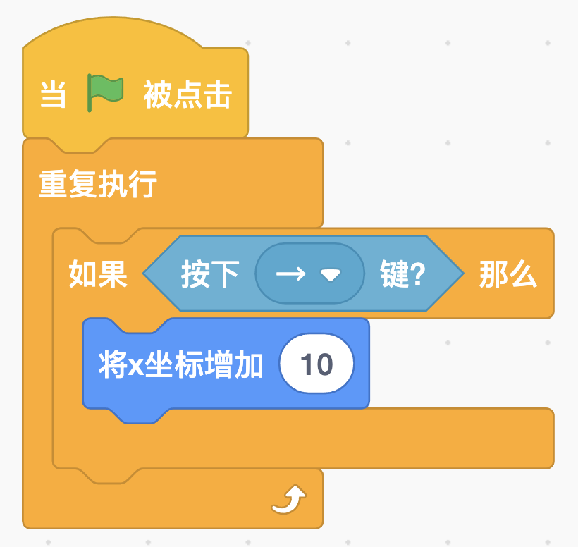

B. | 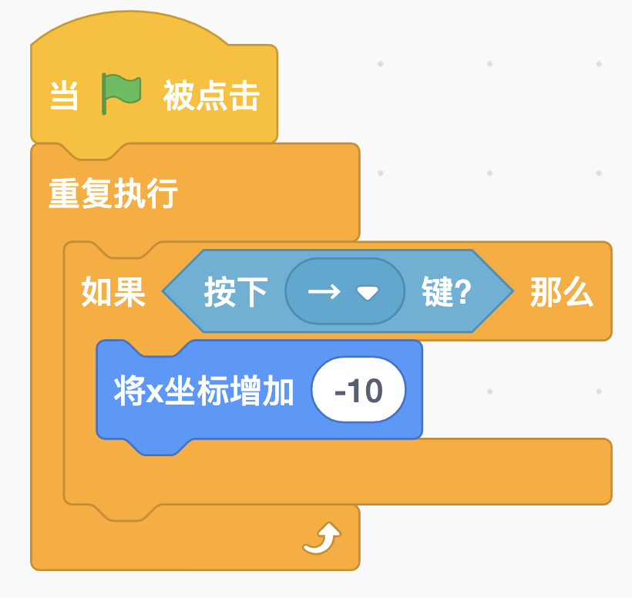

C. | 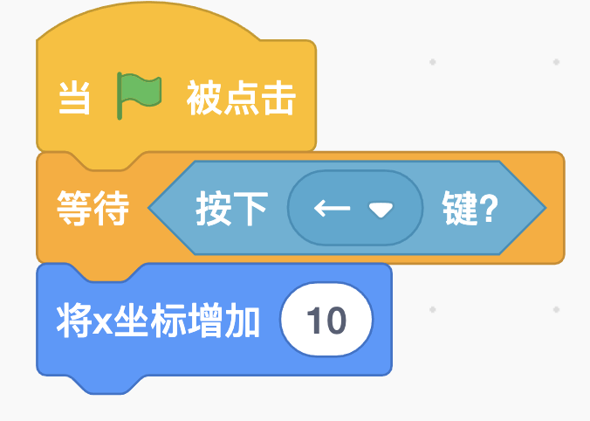

D. | 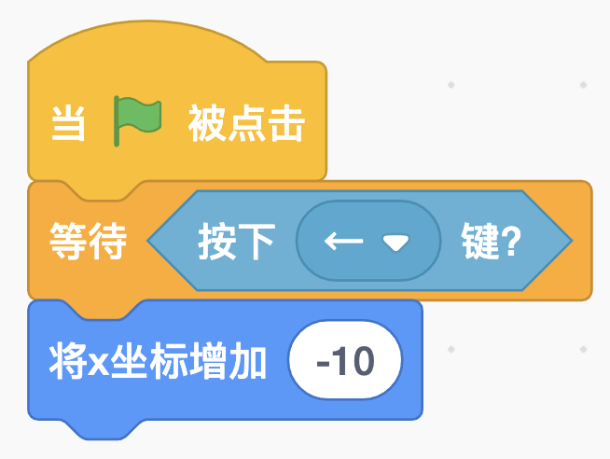

 | 试题编号：20220508-zgq-008
 | 试题类型：单选题
 | 标准答案：A
 | 试题难度：一般
 | 试题解析：要实现按下右键，角色就向右移动，X坐标应该增加一个正数，故B、C、D错误。
 | 考生答案：A
 | 考生得分：2
 | 是否评分：已评分
 | 评价描述：

11. | 对下面积木描述正确的选项是？（ ）  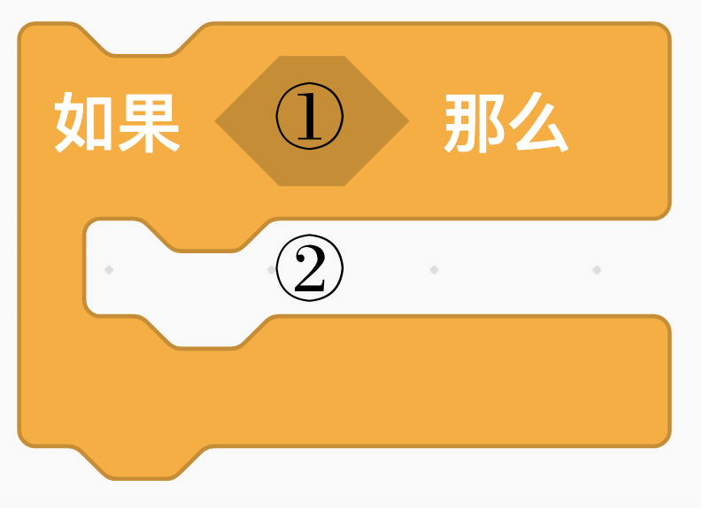
A. | 如果①处条件为真，重复执行②处的指令。

B. | 如果①处条件为假，执行②处的指令。

C. | 如果①处条件为真，执行②处的指令。

D. | 如果①处条件为假，重复执行②处的指令。

 | 试题编号：20220508-zgq-009
 | 试题类型：单选题
 | 标准答案：C
 | 试题难度：容易
 | 试题解析：题目中的指令为判断语句①处为判断条件，只有当条件成立，即为“真”的时候，才会执行②处的指令。
 | 考生答案：C
 | 考生得分：2
 | 是否评分：已评分
 | 评价描述：

12. | 点击绿旗执行下面程序，下面选项描述正确的是？（ ）  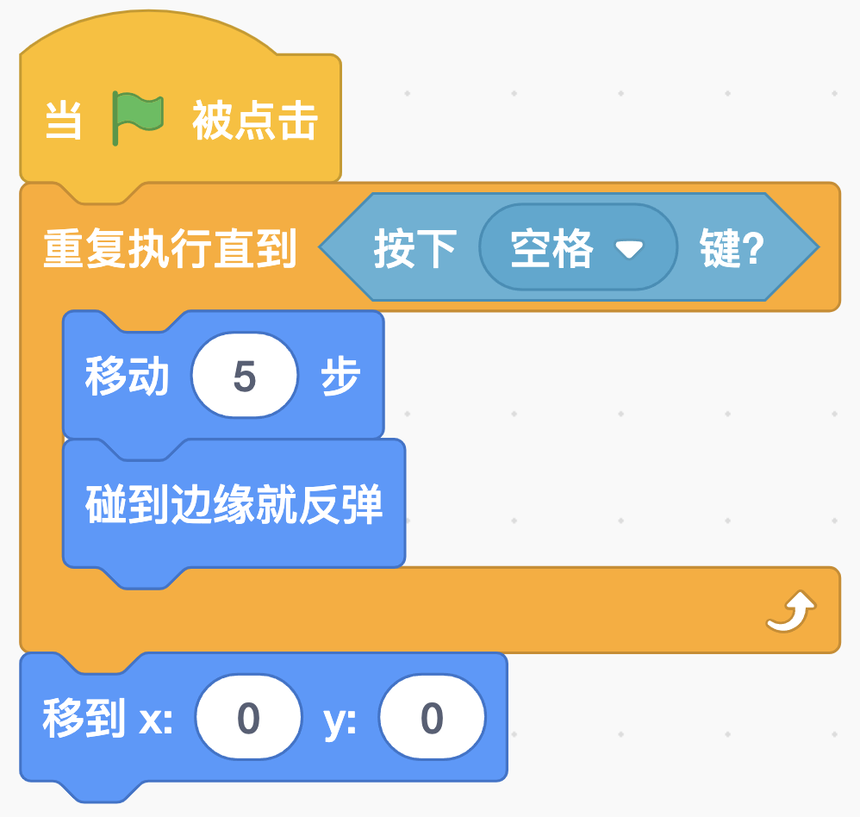
A. | 按下空格后，角色一直移动，直到移动到舞台中心后停止移动。

B. | 角色一直移动，当按下空格键后，角色移动到舞台中心后停止移动。

C. | 角色一直移动，当按下空格键后，角色立即停止移动。

D. | 角色移动到舞台中心，按下空格键后一直移动。

 | 试题编号：20220508-zgq-014
 | 试题类型：单选题
 | 标准答案：B
 | 试题难度：一般
试题解析：
、当绿旗被点击，开始执行重复执行直到积木，此时会一直重复执行移动10步和碰到边缘就反弹，当按下空格键时，退出循环，继续向下执行移到X:0,Y:0，角色回到舞台中心。
 | 考生答案：B
 | 考生得分：2
 | 是否评分：已评分
 | 评价描述：

13. | 角色ben共有4个造型，程序执行前是第一个造型，点击一次绿旗，角色的造型最终停留在？（ ）  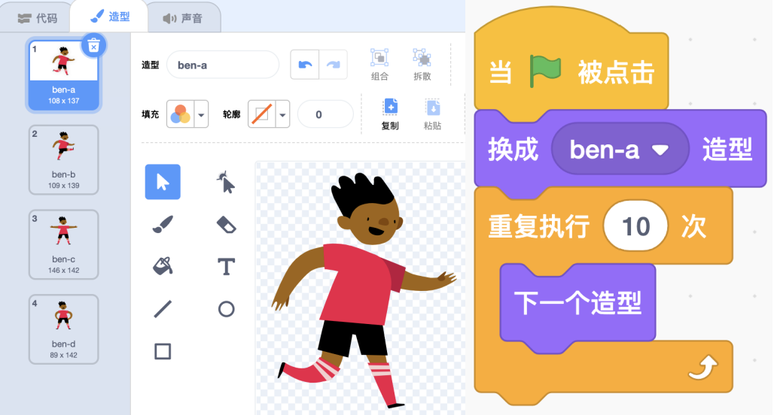
A. | ben-a

B. | ben-b

C. | ben-c

D. | ben-d

 | 试题编号：20220508-zgq-015
 | 试题类型：单选题
 | 标准答案：C
 | 试题难度：较难
试题解析：
当绿旗被点击，角色切换到ben-a造型，然后重复执行下一个造型10次，最简单的方法就是挨个造型数，数到10的那个造型就是角色最后的造型，这里是ben-c造型。
 | 考生答案：C
 | 考生得分：2
 | 是否评分：已评分
 | 评价描述：

14. | 右图的程序运行后，绘制的图案如左图所示，下面选项中红点表示角色的中心点，中心点位置正确的选项是？（ ）  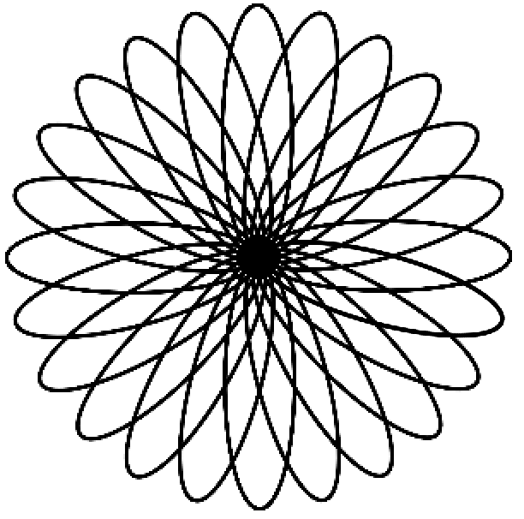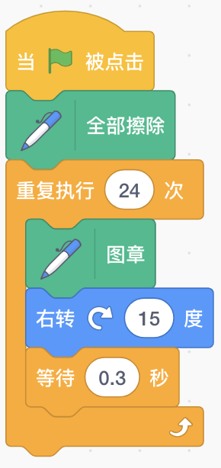
A. | 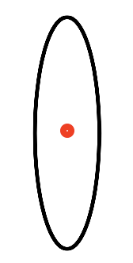

B. | 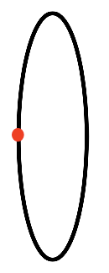

C. | 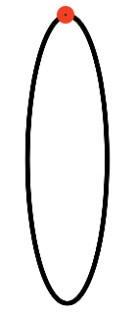

D. | 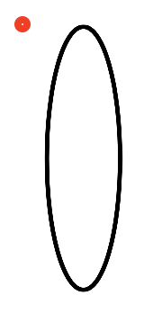

 | 试题编号：20220508-zgq-016
 | 试题类型：单选题
 | 标准答案：C
 | 试题难度：困难
 | 试题解析：从题目中的代码知道，最终图案是由单个椭圆形旋转而成的，从最终图案的构成分析，整个图形的中心就是椭圆的旋转中心，与之最接近的选项就是C。
 | 考生答案：C
 | 考生得分：2
 | 是否评分：已评分
 | 评价描述：

15. | 执行下面程序，角色的y坐标最终为？（ ）  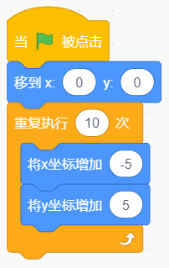
A. | 0

B. | 50

C. | -50

D. | 100

 | 试题编号：20220508-zgq-017
 | 试题类型：单选题
 | 标准答案：B
 | 试题难度：一般
 | 试题解析：角色的初始坐标是（0，0），重复执行10次将y坐标增加5，角色最终的y坐标是0+10*5=50。
 | 考生答案：B
 | 考生得分：2
 | 是否评分：已评分
 | 评价描述：

16. | 红框中填入哪个选项，可以实现：如果碰到“Bug 族小兵”或者“Bug 族头目”，角色说“救命！”2秒？（ ）  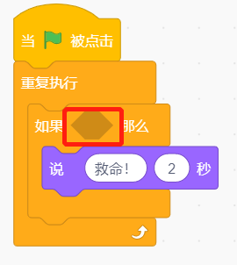
A. | 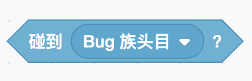

B. | 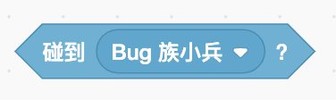

C. | 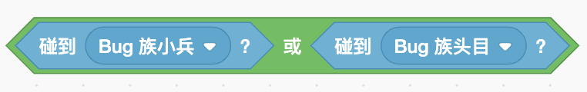

D. | 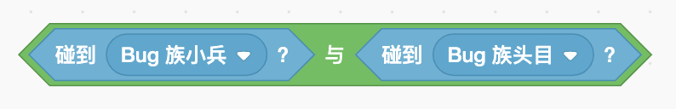

 | 试题编号：20220508-zgq-020
 | 试题类型：单选题
 | 标准答案：C
 | 试题难度：一般
 | 试题解析：碰到Bug 族小兵和碰到Bug 族头目这两个条件只要有一个成立，就喊出“救命！”，所以这里需要填写的判断条件需要用“或”来连接。
 | 考生答案：C
 | 考生得分：2
 | 是否评分：已评分
 | 评价描述：

17. | 下面两段程序可以合并成哪个选项，合并前和合并后实现的功能相同？（ ）  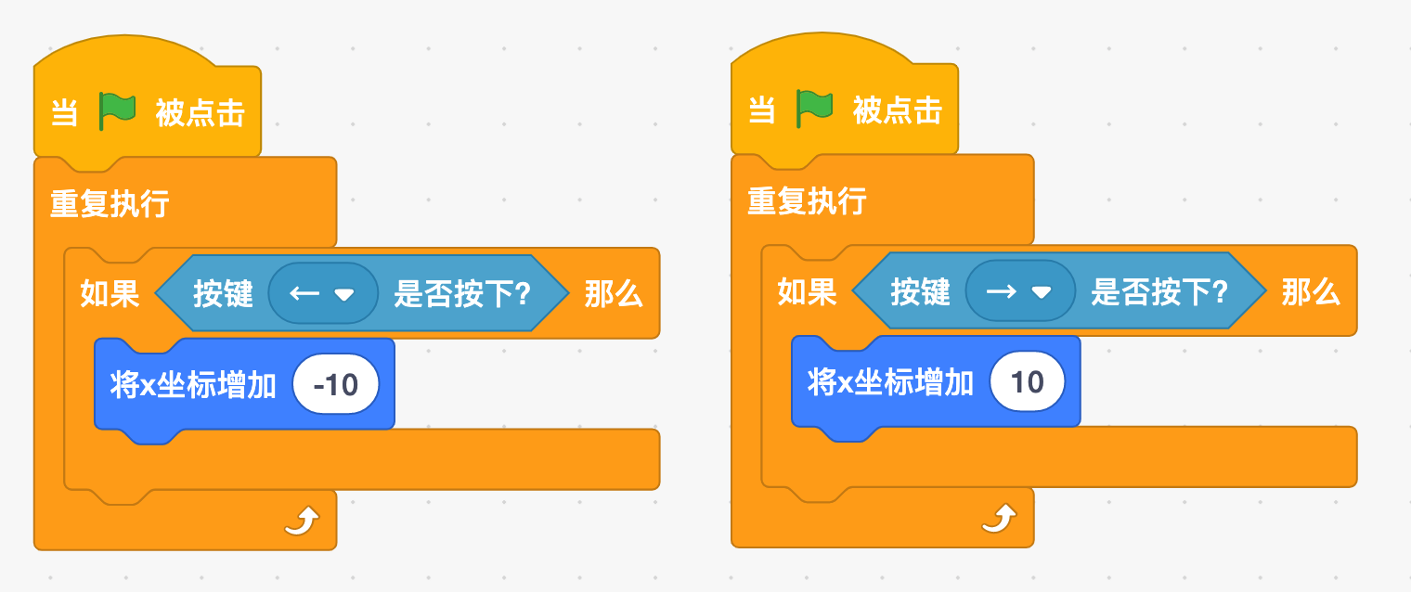
A. | 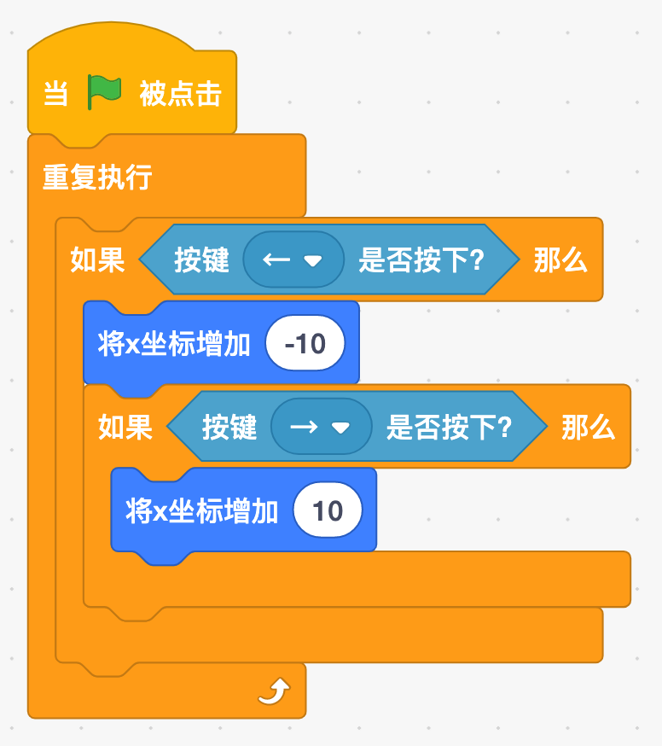

B. | 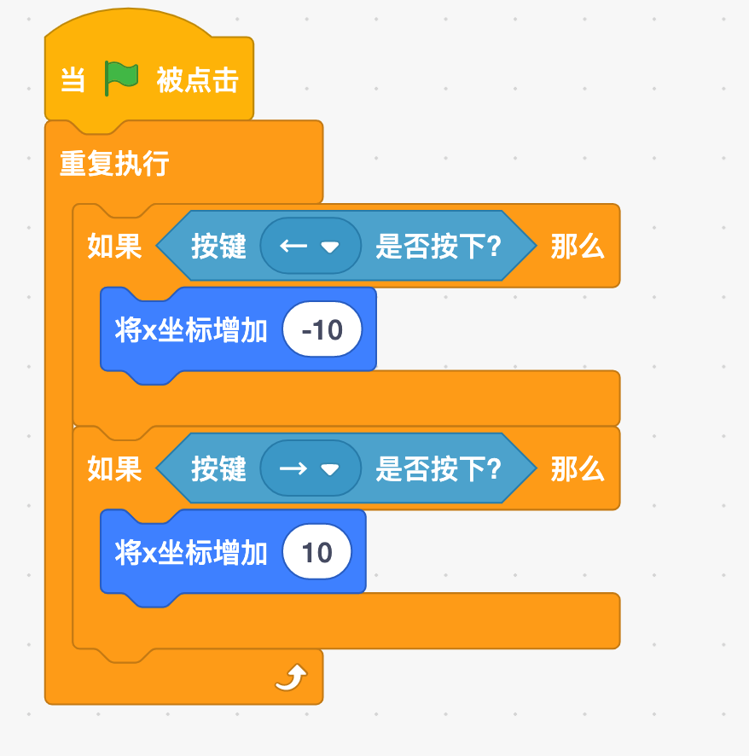

C. | 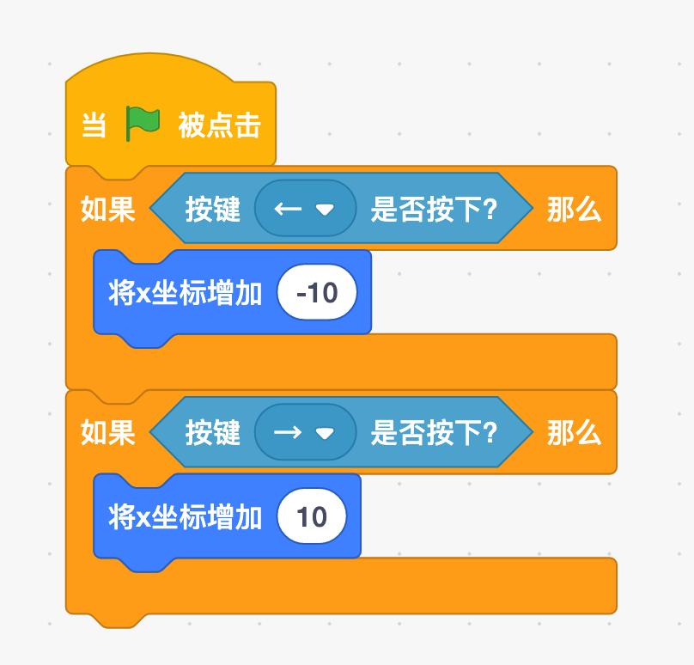

D. | 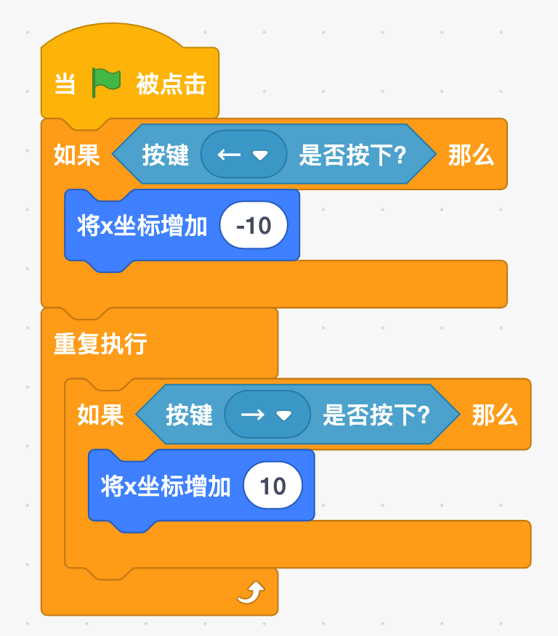

 | 试题编号：20220508-zgq-022
 | 试题类型：单选题
 | 标准答案：B
 | 试题难度：容易
 | 试题解析：B选项和合并前的两段程序都能实现，按下左键，向左移动，按下右键，向右移动。
 | 考生答案：B
 | 考生得分：2
 | 是否评分：已评分
 | 评价描述：

18. | 下面三张图分别为舞台、笔的中心点、笔的程序，程序中的红色与舞台上的红色一致，点击绿旗，下面选项说法正确的是？（ ）  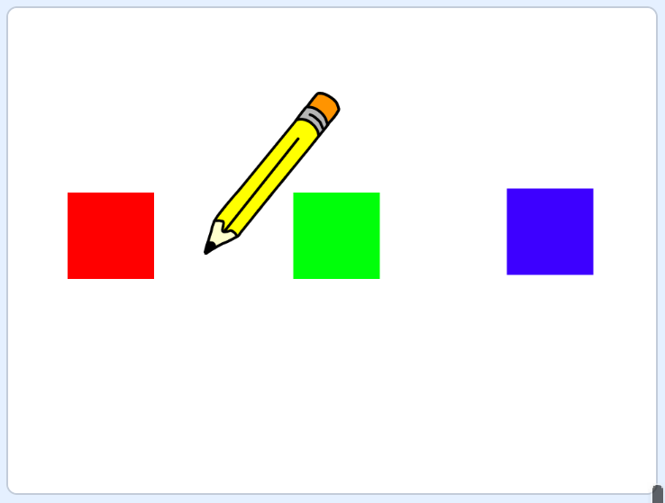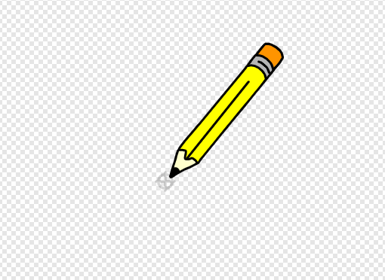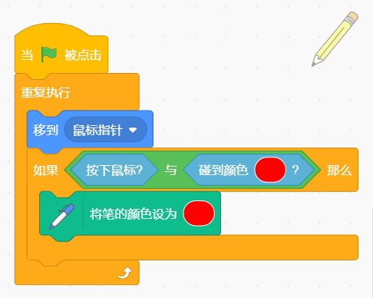
A. | 鼠标点击红色，画笔的颜色会设为红色。

B. | 按下鼠标，舞台区会变成红色。

C. | 只要角色笔碰到红色，画笔的颜色就会设为红色。

D. | 鼠标点击红色，舞台区会变成红色。

 | 试题编号：20220508-zgq-024
 | 试题类型：单选题
 | 标准答案：A
 | 试题难度：容易
 | 试题解析：按下鼠标且碰到红色，就把画笔的颜色设为红色。A选项正确。
 | 考生答案：A
 | 考生得分：2
 | 是否评分：已评分
 | 评价描述：

19. | 雪人和小猫的初始位置如左图所示，雪人面向90方向，程序如右图所示，点击绿旗，下面选项说法错误的是？（ ）  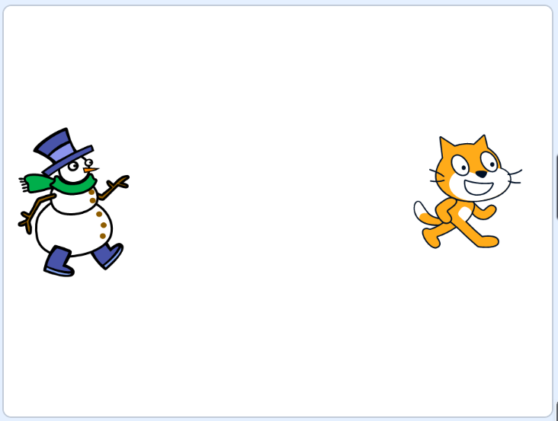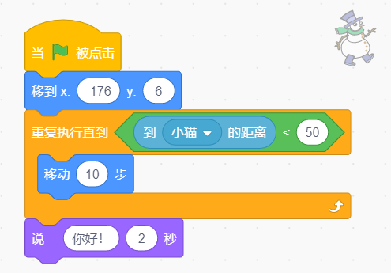
A. | 雪人到小猫的距离小于50时，说“你好！”。

B. | 雪人到小猫的距离大于50时，一直移动。

C. | 雪人到小猫的距离大于50时，说“你好！”。

D. | 雪人到小猫的距离小于50时，不再移动。

 | 试题编号：20220508-zgq-025
 | 试题类型：单选题
 | 标准答案：C
 | 试题难度：一般
 | 试题解析：当雪人与小猫的距离大于或等于50时，雪人一直执行移动10步，当与小猫的距离小于50时，退出循环，说“你好！”。
 | 考生答案：C
 | 考生得分：2
 | 是否评分：已评分
 | 评价描述：

20. | 关于下面程序，说法正确的是？（ ）  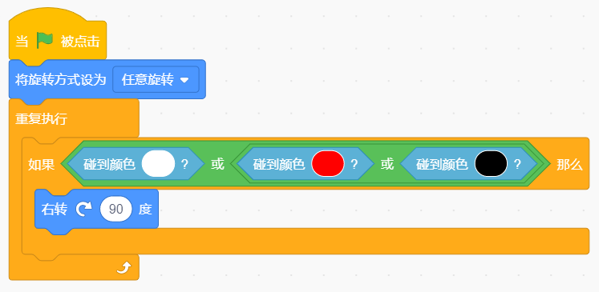
A. | 角色只能同时碰到黑色、白色、红色，才会向右旋转。

B. | 角色碰到黑色、白色、红色其中一种颜色，就会向右旋转。

C. | 角色只能同时碰到黑色、白色、红色，才会向左旋转。

D. | 角色碰到黑色、白色、红色其中一种颜色，就会向左旋转。

 | 试题编号：20220508-zgq-026
 | 试题类型：单选题
 | 标准答案：B
 | 试题难度：一般
 | 试题解析：判断条件部分是两个“或”语句，因此三个条件只要一个成立，条件就满足，排除 A、C 选项；条件成立部分是向右旋转，排除 C、D 选项。因此 B 选项正确。
 | 考生答案：B
 | 考生得分：2
 | 是否评分：已评分
 | 评价描述：

21. | 下列选项中，与下图程序的判断结果相同的是？（ ）  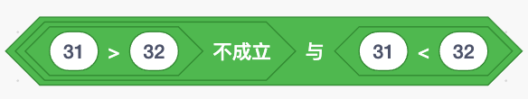
A. | 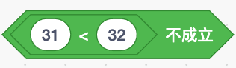

B. | 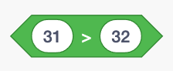

C. | 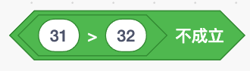

D. | 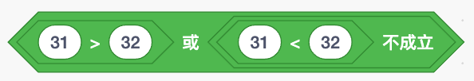

 | 试题编号：20220508-zgq-027
 | 试题类型：单选题
 | 标准答案：C
 | 试题难度：一般
 | 试题解析：题干中的语句判断结果为"ture"，四个选项中，只有C选项判断结果为"true"，其他皆为"flase"。
 | 考生答案：C
 | 考生得分：2
 | 是否评分：已评分
 | 评价描述：

22. | 当绿旗点击时，角色会说出什么内容？（ ）  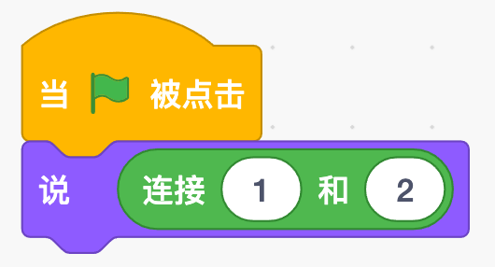
A. | 1

B. | 2

C. | 3

D. | 12

 | 试题编号：20220508-zgq-028
 | 试题类型：单选题
 | 标准答案：D
 | 试题难度：容易
 | 试题解析：连接的功能是将左右两边的内容连接成一个内容，可以是数字，也可以是文字，所以说出的结果应该是12，选项D正确。
 | 考生答案：D
 | 考生得分：2
 | 是否评分：已评分
 | 评价描述：

23. | 角色的坐标为（-100，90），初始方向为90，当执行下面积木后，角色的坐标变为多少？（ ）  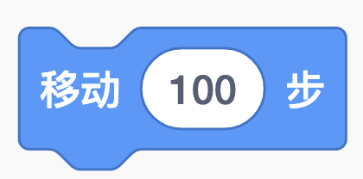
A. | （-200，90）

B. | （0，90）

C. | （-100，-10）

D. | （-100，190）

 | 试题编号：20220508-zgq-031
 | 试题类型：单选题
 | 标准答案：B
 | 试题难度：容易
 | 试题解析：角色面向90方向，所以移动100步，x坐标会增加100，角色位置变成（0，90）。
 | 考生答案：B
 | 考生得分：2
 | 是否评分：已评分
 | 评价描述：

24. | 执行下面程序后，最后角色的坐标是多少？（ ）  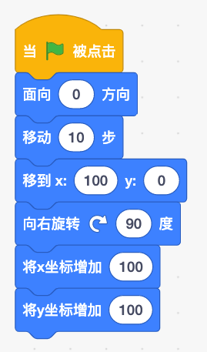
A. | (0,10)

B. | (100,100)

C. | (200,100)

D. | (100,200)

 | 试题编号：20220508-zgq-032
 | 试题类型：单选题
 | 标准答案：C
 | 试题难度：一般
 | 试题解析：这个程序是一个顺序结构的程序，它会按顺序一条一条执行。所以角色从起始位置出发后，面向 0 度方向，移动 10 步，然后移到坐标为(100,0)的位置，再向右旋转 90 度，将 x 坐标增加 100，y 坐标增加 100，最终坐标为(200,100)。
 | 考生答案：C
 | 考生得分：2
 | 是否评分：已评分
 | 评价描述：

25. | 执行下面程序，角色一共会移动多少步？（ ）  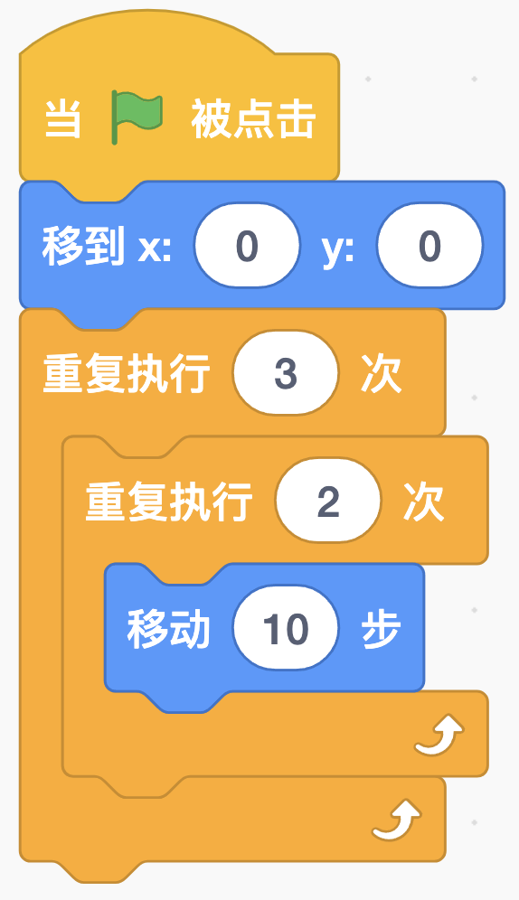
A. | 10

B. | 20

C. | 30

D. | 60

 | 试题编号：20220508-zgq-033
 | 试题类型：单选题
 | 标准答案：D
 | 试题难度：较难
 | 试题解析：移动的步数为6x10=60步。
 | 考生答案：D
 | 考生得分：2
 | 是否评分：已评分
 | 评价描述：
二、判断题(共10题，共20分)
26. | 左边流程图可以用右边积木来实现。（ ）  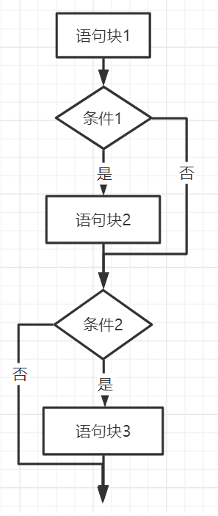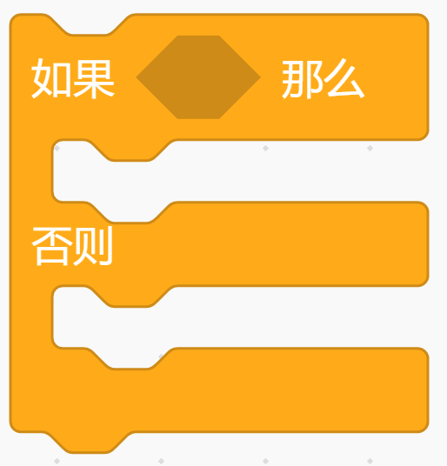
  正确 | 错误
 | 试题编号：20220508-xh-028
 | 试题类型：判断题
 | 标准答案：错误
 | 试题难度：困难
试题解析：
观察所给流程图，共有两次条件判断，而题干中给出的积木只能进行一次判断，所以积木和流程图不符，应该用下面这组积木实现。
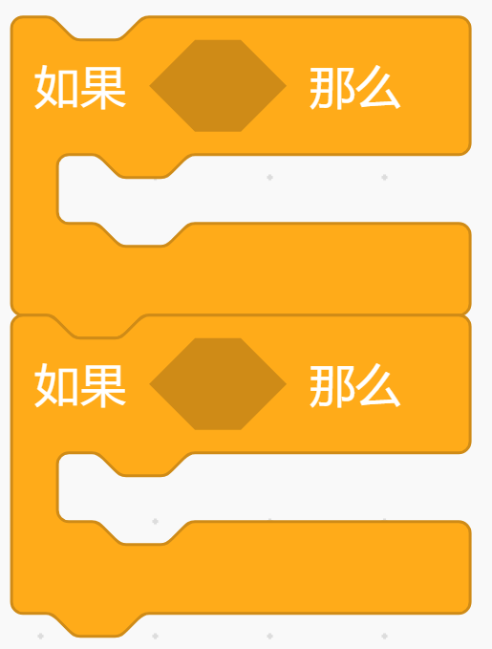

 | 考生答案：正确
 | 考生得分：0
 | 是否评分：已评分
 | 评价描述：

27. | 点击绿旗后，按下十次空格键，小猫的y坐标变为100。（ ）  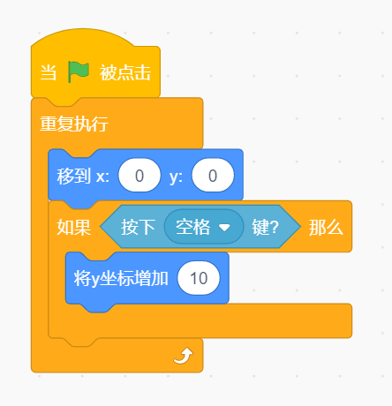
  正确 | 错误
 | 试题编号：20220508-xh-032
 | 试题类型：判断题
 | 标准答案：错误
 | 试题难度：一般
 | 试题解析：按下空格键后，小猫会先向上移动后，松开空格键又回到舞台中心(0,0)位置。
 | 考生答案：错误
 | 考生得分：2
 | 是否评分：已评分
 | 评价描述：

28. | 执行下面积木，角色会消失。（ ）  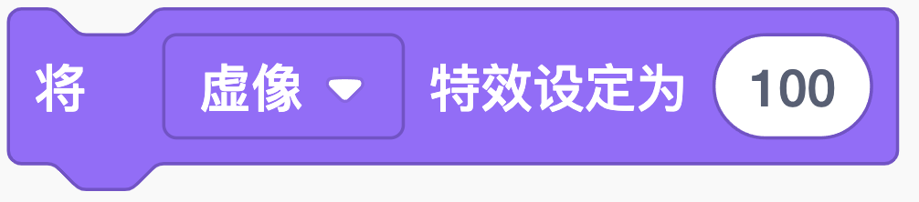
  正确 | 错误
 | 试题编号：20220508-zgq-004
 | 试题类型：判断题
 | 标准答案：正确
 | 试题难度：一般
 | 试题解析：将角色的虚像效果设为100后，角色将会变成透明状态，所以舞台区将看不到这个角色。
 | 考生答案：正确
 | 考生得分：2
 | 是否评分：已评分
 | 评价描述：

29. | 点击屏幕左下角的“添加扩展”后，再点击“画笔”，可以添加画笔的所有积木。（ ）  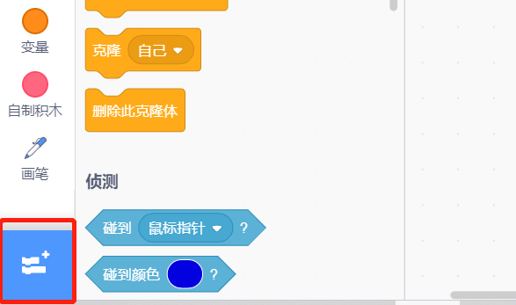  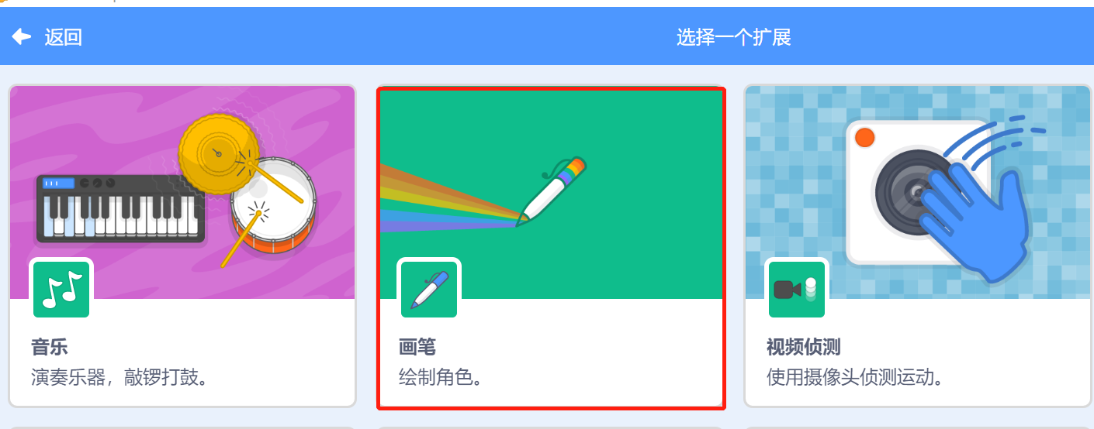
  正确 | 错误
 | 试题编号：20220508-zgq-005
 | 试题类型：判断题
 | 标准答案：正确
 | 试题难度：容易
 | 试题解析：【画笔】模块在添加拓展区域中
 | 考生答案：正确
 | 考生得分：2
 | 是否评分：已评分
 | 评价描述：

30. | 执行下面程序，角色会在舞台上一直四处移动，碰到边缘反弹。（ ）  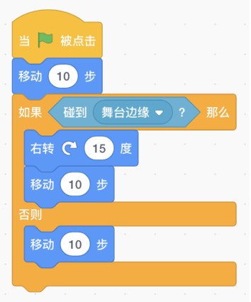
  正确 | 错误
 | 试题编号：20220508-zgq-018
 | 试题类型：判断题
 | 标准答案：错误
 | 试题难度：一般
 | 试题解析：当绿旗被点击，角色移动10步后停止，不会持续四处移动，需要添加重复执行语句，角色才会实现题干中的效果。
 | 考生答案：错误
 | 考生得分：2
 | 是否评分：已评分
 | 评价描述：

31. | 下面两段程序实现的功能一样，角色碰到“怪兽”后，说“失败”2秒，整个程序结束。（ ）  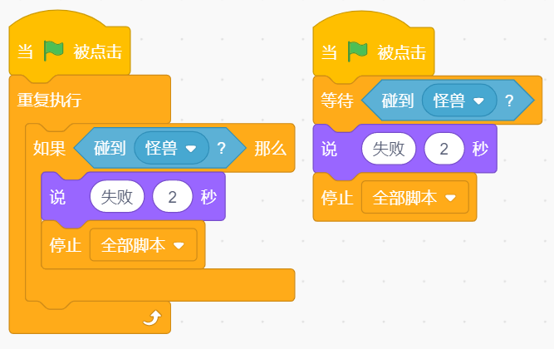
  正确 | 错误
 | 试题编号：20220508-zgq-019
 | 试题类型：判断题
 | 标准答案：正确
 | 试题难度：较难
 | 试题解析：两段程序实现的功能一样。
 | 考生答案：正确
 | 考生得分：2
 | 是否评分：已评分
 | 评价描述：

32. | 下面积木可以修改画笔的颜色。（ ）  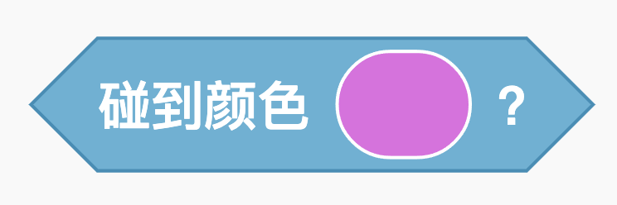
  正确 | 错误
 | 试题编号：20220508-zgq-023
 | 试题类型：判断题
 | 标准答案：错误
 | 试题难度：容易
 | 试题解析：侦测模块中的碰到颜色积木，可以检测角色有没有碰到颜色，不能改变画笔颜色。
 | 考生答案：错误
 | 考生得分：2
 | 是否评分：已评分
 | 评价描述：

33. | 判断两个条件是否同时满足，可以使用下面这个积木。（ ）  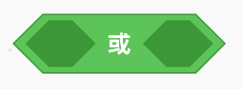
  正确 | 错误
 | 试题编号：20220508-zgq-029
 | 试题类型：判断题
 | 标准答案：错误
 | 试题难度：容易
 | 试题解析：判断两个条件同时满足，要用到与积木，或积木用来判断两个条件是否满足任意一个。
 | 考生答案：错误
 | 考生得分：2
 | 是否评分：已评分
 | 评价描述：

34. | 执行下面程序，角色说“你好！”（ ）  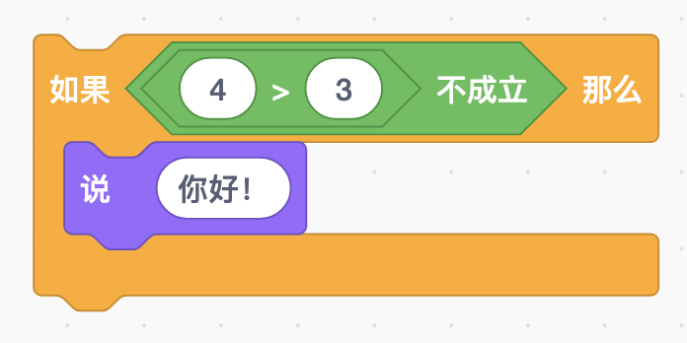
  正确 | 错误
 | 试题编号：20220508-zgq-030
 | 试题类型：判断题
 | 标准答案：错误
 | 试题难度：容易
 | 试题解析：因为4>3条件成立，成立条件的不成立为不成立，所以不会说你好。
 | 考生答案：正确
 | 考生得分：0
 | 是否评分：已评分
 | 评价描述：

35. | 执行左边程序，可以画出右边图形。（ ）  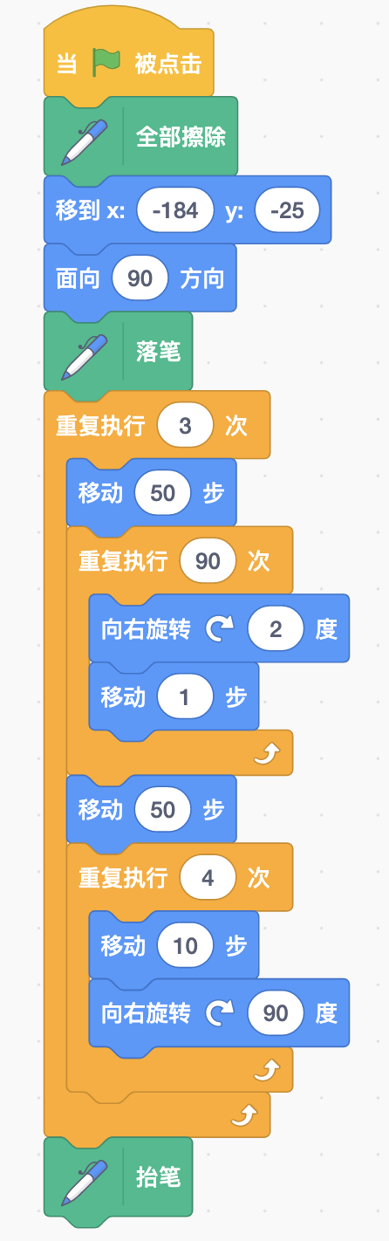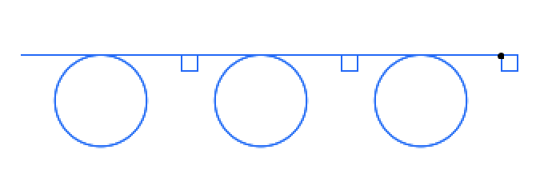
  正确 | 错误
 | 试题编号：20220508-zgq-035
 | 试题类型：判断题
 | 标准答案：错误
 | 试题难度：困难
试题解析：
如图程序才能画出正确的图形，框出的地方需要重复执行 180 次才能画出完整的圆。
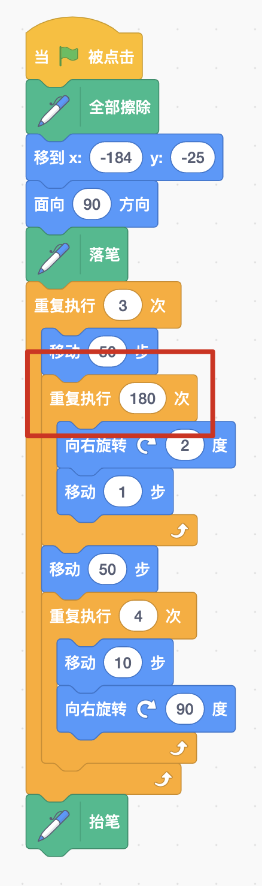
 | 考生答案：正确
 | 考生得分：0
 | 是否评分：已评分
 | 评价描述：
三、编程题(共2题，共30分)
36. | 画正方形  在舞台正中央绘制一个边长为200的正方形。  1.准备工作  （1）保留默认小猫角色并隐藏角色；  （2）默认空白背景；  （3）添加画笔模块。  2.功能实现  （1）画笔颜色设为黑色，画笔粗细设为4；  （2）围绕舞台中心绘制正方形，正方形的中心点坐标为（0,0）；  （3）正方形的边长为200。  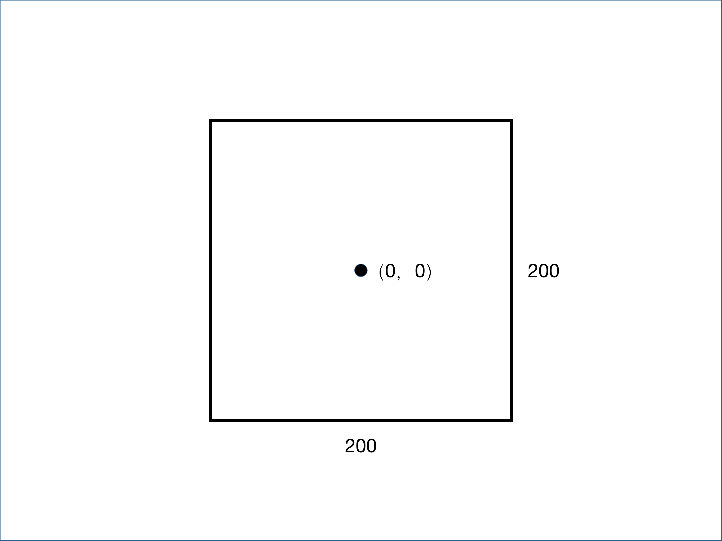
 | 试题编号：20220508-zgq-036
 | 试题类型：编程题
标准答案：
参考程序：
编程题的功能实现有多种方案，标准答案所示参考程序仅是其中的一种，最终以是否完成题目要求的功能实现效果作为评分依据。
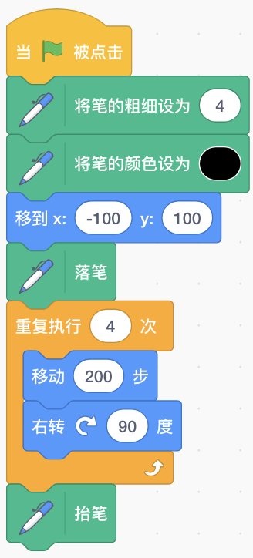
 | 试题难度：一般
试题解析：
评分标准：
（1）画笔颜色设为黑色，画笔粗细设为4；（4分）
（2）能绘制出一个正方形；（4分）
（3）正方形边长为200；（2分）
（4）正方形起点坐标正确，正方形中心在舞台中心。（5分）
 | 展示地址：点击浏览
 | 考生答案：（此题已作答）
 | 考生得分：15
 | 是否评分：已评分
 | 评价描述：

37. | 大鱼吃小鱼  在浩瀚的大海中，有一条大鲨鱼，它正张着大嘴肆意地捕食着弱小的鱼群。  1.准备工作  （1）选择背景Underwater1；  （2）删除默认小猫角色，选择角色Shark2和角色Fish。  2.功能实现  （1）当按下“上键”或“下键”时，Shark2可以上下移动；当按下“左键”或“右键”时，Shark2可以左右移动；  （2）按下“左键”，Shark2面向左，按下“右键”，Shark2面向右；按下“上键”和“下键”，Shark2的方向不变化；  （3）点击绿旗，Fish出现在随机位置；  （4）当Shark2碰到Fish时，会张嘴闭嘴一次，这时Fish会隐藏被”吃掉“，一秒后Fish会重新在随机位置出现。  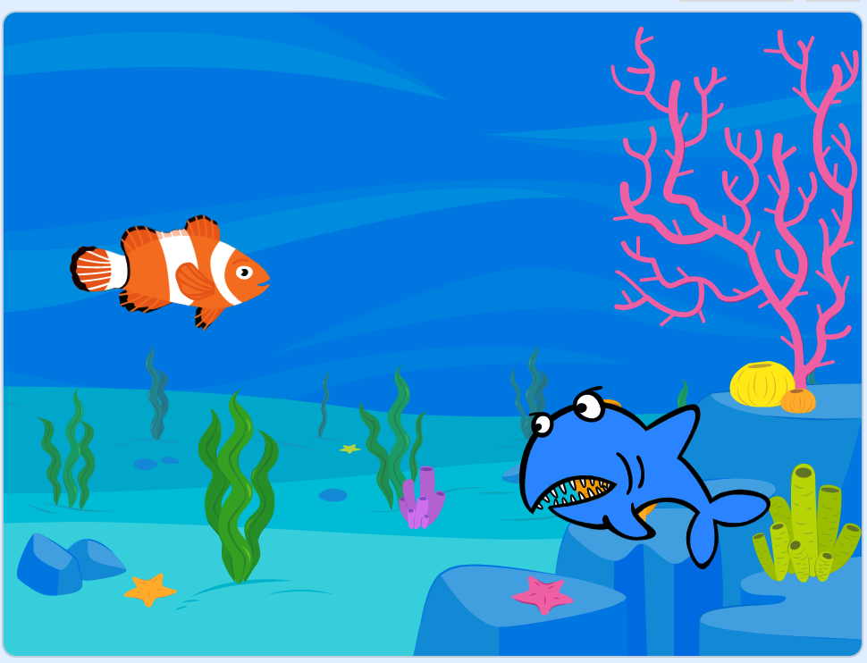
 | 试题编号：20220508-zgq-037
 | 试题类型：编程题
标准答案：
参考程序：
编程题的功能实现有多种方案，标准答案所示参考程序仅是其中的一种，最终以是否完成题目要求的功能实现效果作为评分依据。
【Shark2】角色：
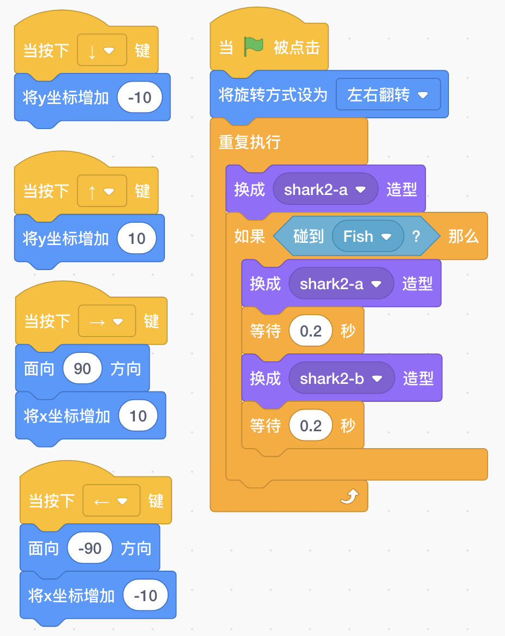
【Fish】角色：
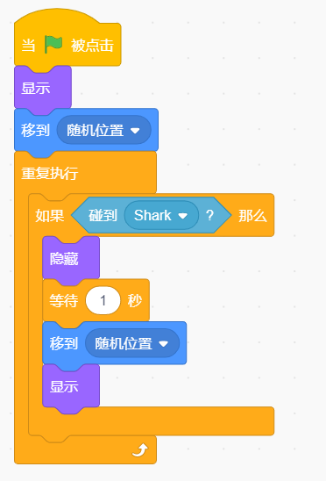
 | 试题难度：一般
试题解析：
评分标准：
（1）当按下“上键”或“下键”时，Shark2可以上下移动；当按下“左键”或“右键”时，Shark2可以左右移动；（4分）
（2）Shark2的面向方向会跟着左右键方向变化；（2分）
（3）程序运行时，Fish会在随机位置出现；（3分）
（4）当Shark2碰到Fish时，会张闭嘴一次，这时Fish会隐藏，一秒后Fish会重新在随机位置出现。（6分）
 | 展示地址：点击浏览
 | 考生答案：（此题已作答）
 | 考生得分：15
 | 是否评分：已评分
 | 评价描述：

